Název práce (max. 2 řádky)
Titul Jméno Příjmení
201x | 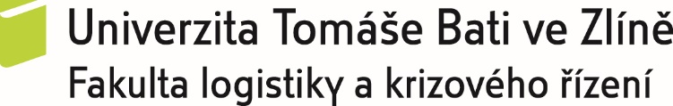

***nascannované zadání s. 1***
***nascannované zadání s. 2***
*** naskenované Prohlášení str. 1***
*** naskenované Prohlášení str. 2***

ABSTRAKT
Abstrakt česky

Klíčová slova:

ABSTRACT
Abstrakt ve světovém jazyce

Keywords:
Poděkování, motto a čestné prohlášení, že odevzdaná verze bakalářské/diplomové práce a verze elektronická, nahraná do IS/STAG jsou totožné ve znění:
Prohlašuji, že odevzdaná verze bakalářské/diplomové práce a verze elektronická nahraná do IS/STAG jsou totožné.

OBSAH

Úvod 6
- TEORETICKÁ ČÁST 6

1 Nadpis 6

1.1 Podnadpis 6

1.2 Podnadpis 6
1.2.1 Podpodnadpis 6

2 Nadpis 6

2.1 Podnadpis 6
2.1.1 Podpodnadpis 6
- Praktická část 6

3 Nadpis 6

3.1 Podnadpis 6

3.2 Podnadpis 6

4 Nadpis 6

4.1 Podnadpis 6

Závěr 6

Seznam použité literatury 6

Seznam použitých symbolů a zkratek 6

Seznam obrázků 6

Seznam tabulek 6

Seznam Příloh 6

Úvod
text

TEORETICKÁ ČÁST

Nadpis
text

Podnadpis
text

Podnadpis
text

Podpodnadpis

Nadpis
text

Podnadpis
text

Podpodnadpis

Praktická část

Nadpis
text

Podnadpis
text

Podnadpis
text

Nadpis
text

Podnadpis
text

Závěr
text

Seznam použité literatury
[1] text

Seznam použitých symbolů a zkratek
ABC |  | Význam první zkratky.
B |  | Význam druhé zkratky.
C |  | Význam třetí zkratky.

Seznam obrázků
Chyba! Nenalezena položka seznamu obrázků.

Seznam tabulek
Chyba! Nenalezena položka seznamu obrázků.

Seznam Příloh

Příloha P I: Název přílohy

